Тема занятия: «Насекомые»

Время выполнения задания 2 часа.

Пчела акварелью

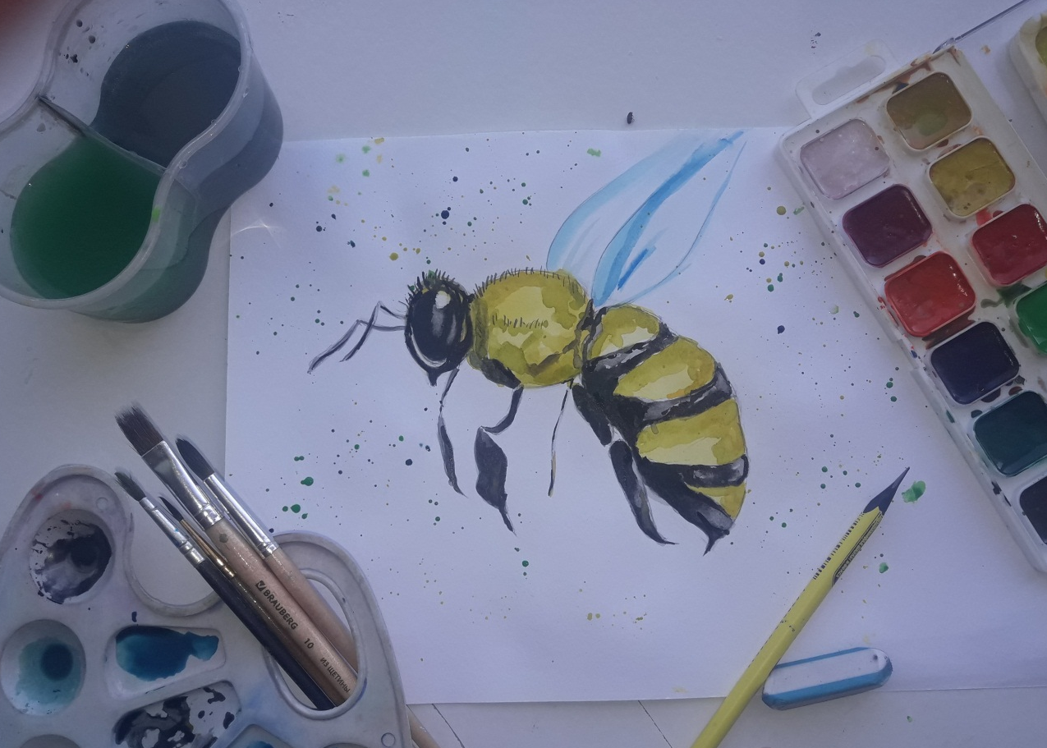

Насекомые – интересный сюжет для акварельной живописи. Мелкие паучки, бабочки, пчелы и жучки имеют необычное и сложное строение, а их окрасы могут сочетать множество разных сложных оттенков. В этом задании я хочу предложить нарисовать самое известное насекомое – пчелу. Перед рисованием важно изучить побольше картинок насекомого, чтобы иметь приблизительное понимание строения пчелы. Благодаря чему вы сможете построить правильный набросок с соблюдением всех пропорций. Также внимательно нужно осмотреть окрас пчелы, в котором присутствуют, как правило, всего два цвета: черный и золотистый. В зависимости от вида насекомого оттенок золотистого может уходить в красноватый тон. В общем, найдите понравившуюся картинку пчелы и приступайте к рисованию.

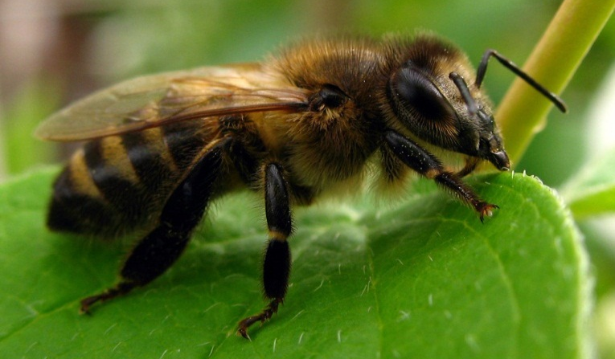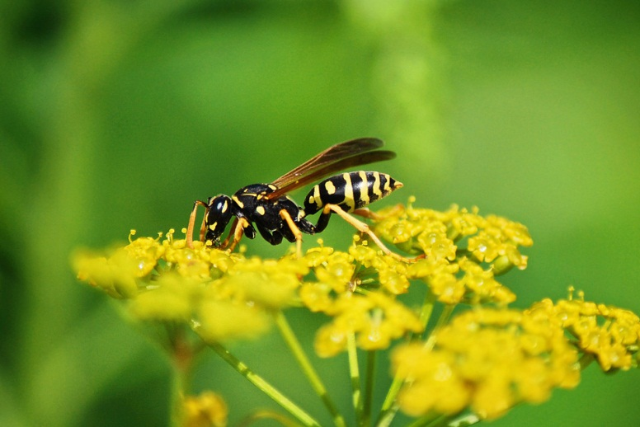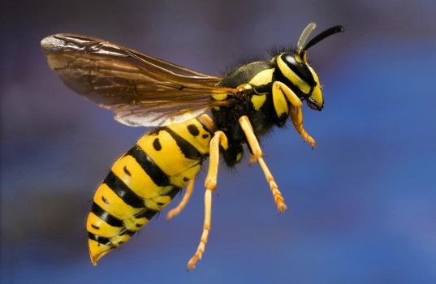

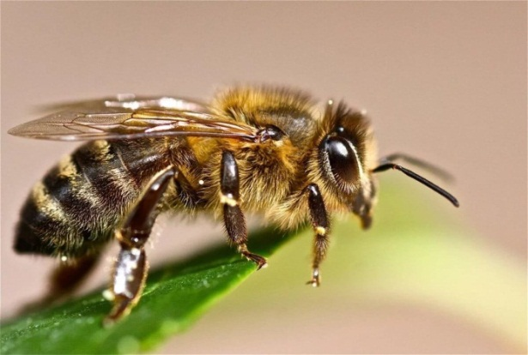
Для работы понадобятся такие материалы:
- Бумага акварельная (формат А4).
- Простой карандаш с ластиком.
- Кисти круглые № 5, 3, 1 («синтетика» или «пони» материал прописан на поверхности кисти)
- Большая плоская кисть №10.
- Палитра.
- Ёмкость с водой.

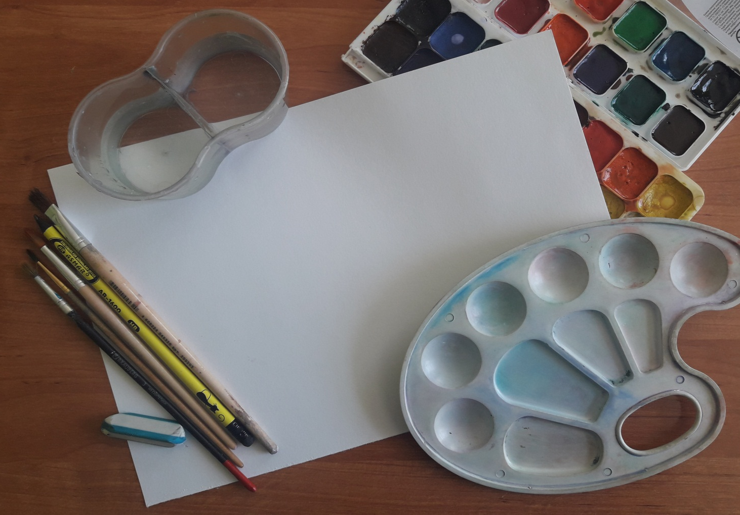
Этапы рисунка
Шаг 1. По центру листа создайте карандашный эскиз пчелы. Состоит насекомое из трех частей: овальной головы, округлой грудки и продолговатого брюшка. На голове наметьте огромный глаз пчелы обозначьте его бликом. Также создайте два усика и хоботок. Стык грудки и брюшка дополните парой крыльев. А на нижней части грудки дорисуйте лапки насекомого.

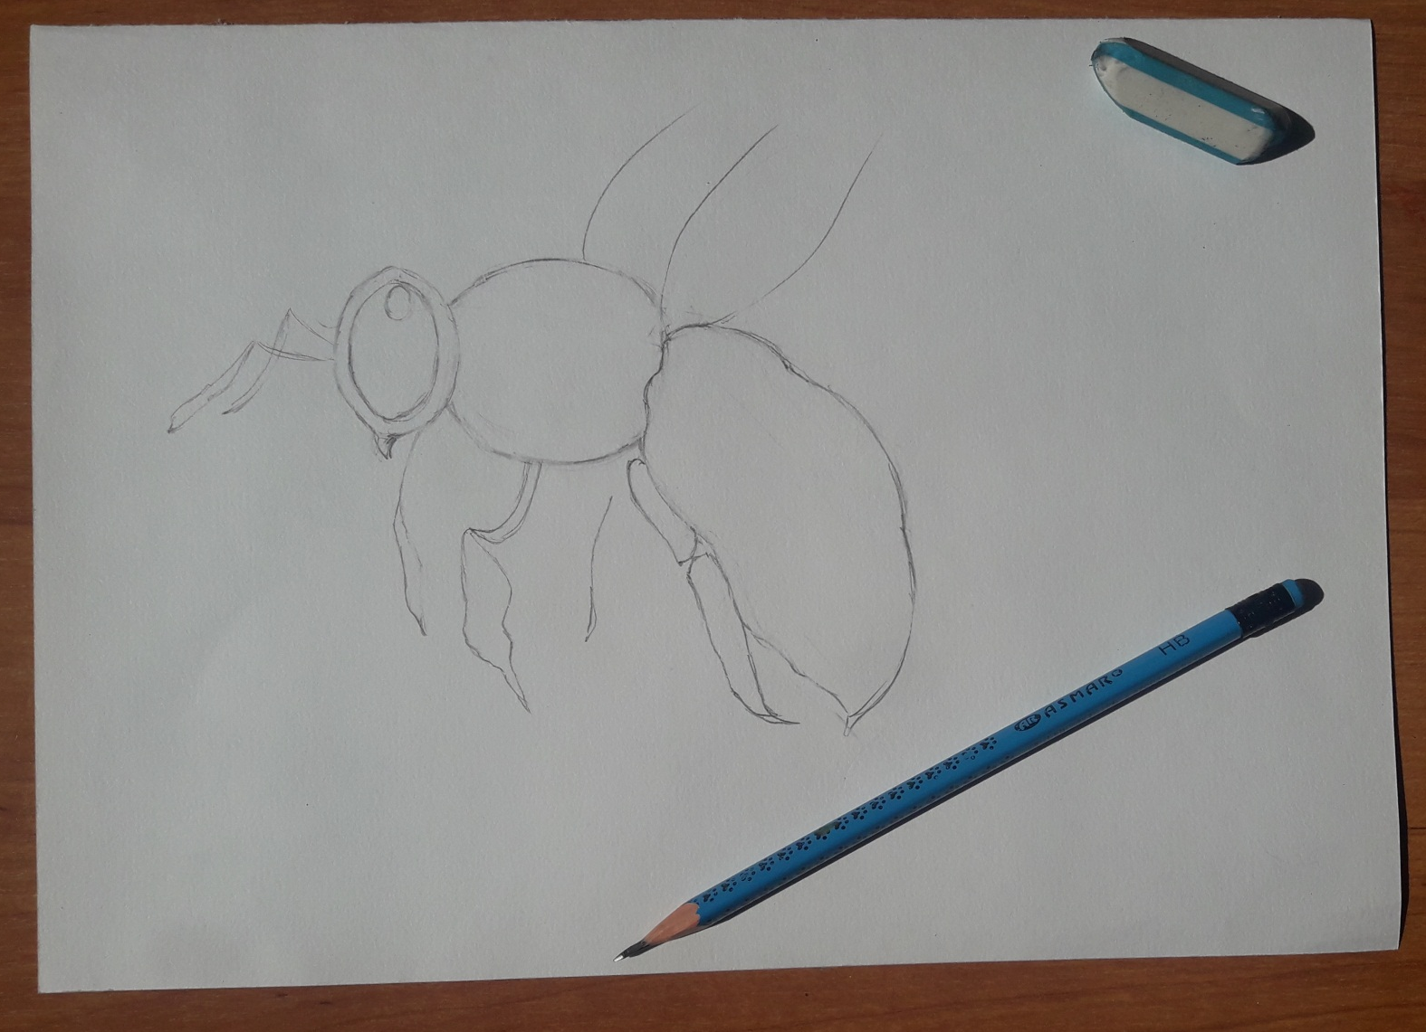

На брюшке пчелы вы можете прорисовать простым карандашем прожилки для облегчения прорисовки акварелью.

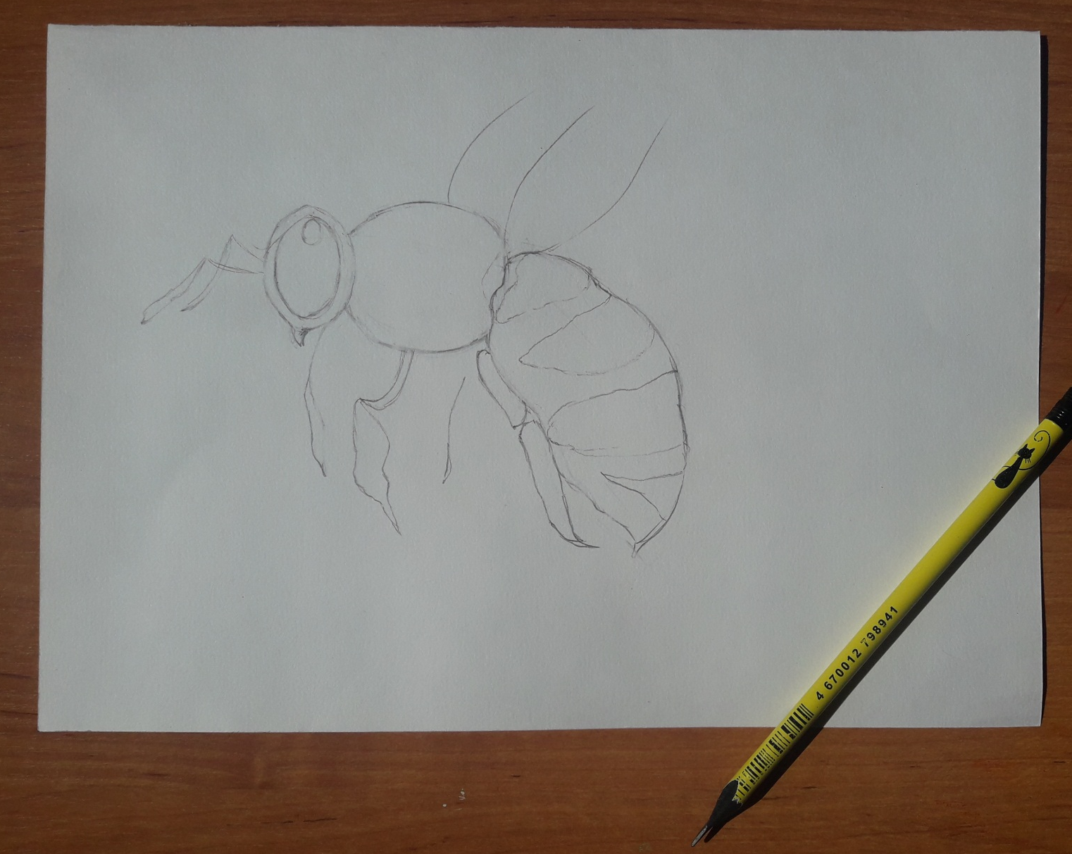

Вот такого наброска вполне достаточно, чтобы перейти к следующему этапу рисования – акварельной прорисовке.
Шаг 2. Самым светлым оттенком желтой акварели заполните грудку, верхушку головы и прожилки на брюшке пчелы.

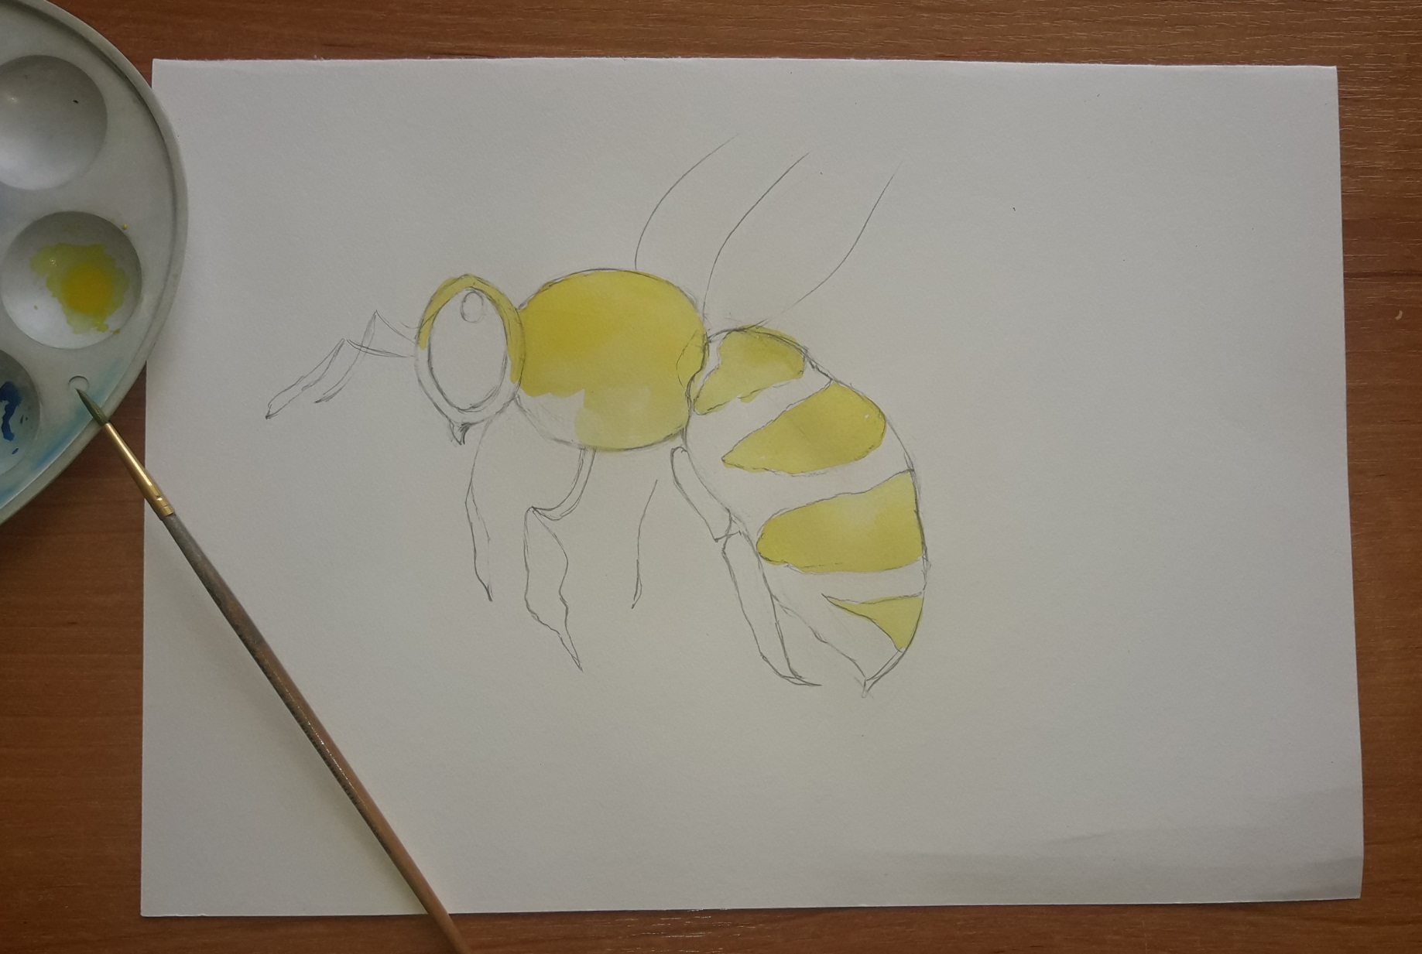

Усиливайте затемнения в подмалевке кадмием желтым (желтая + светло-зеленая + охра).

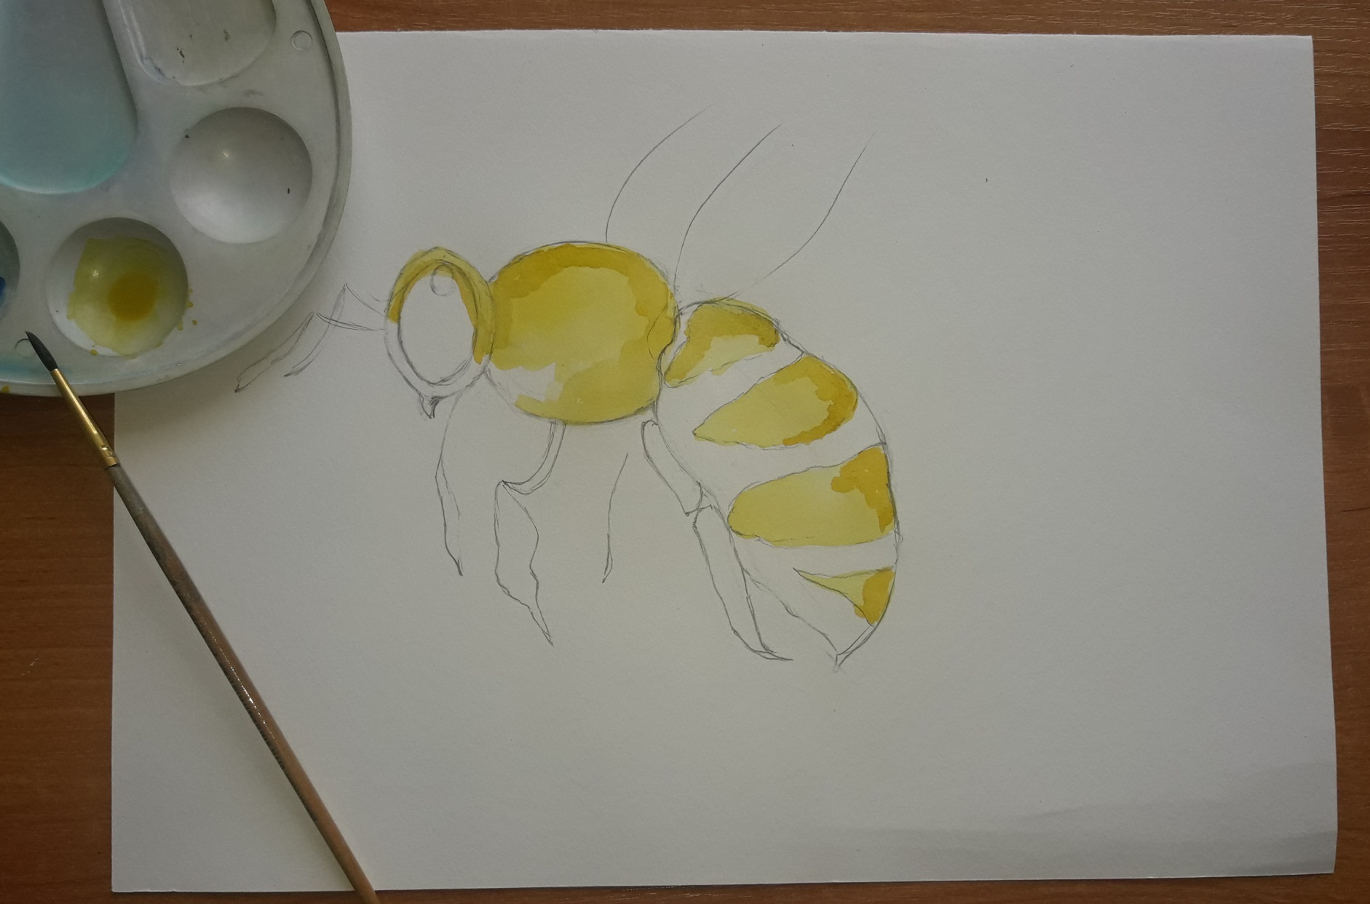

Самые темные участки выделите бледно-оливковой акварелью (тёмно-зелёный + желтый + охра)

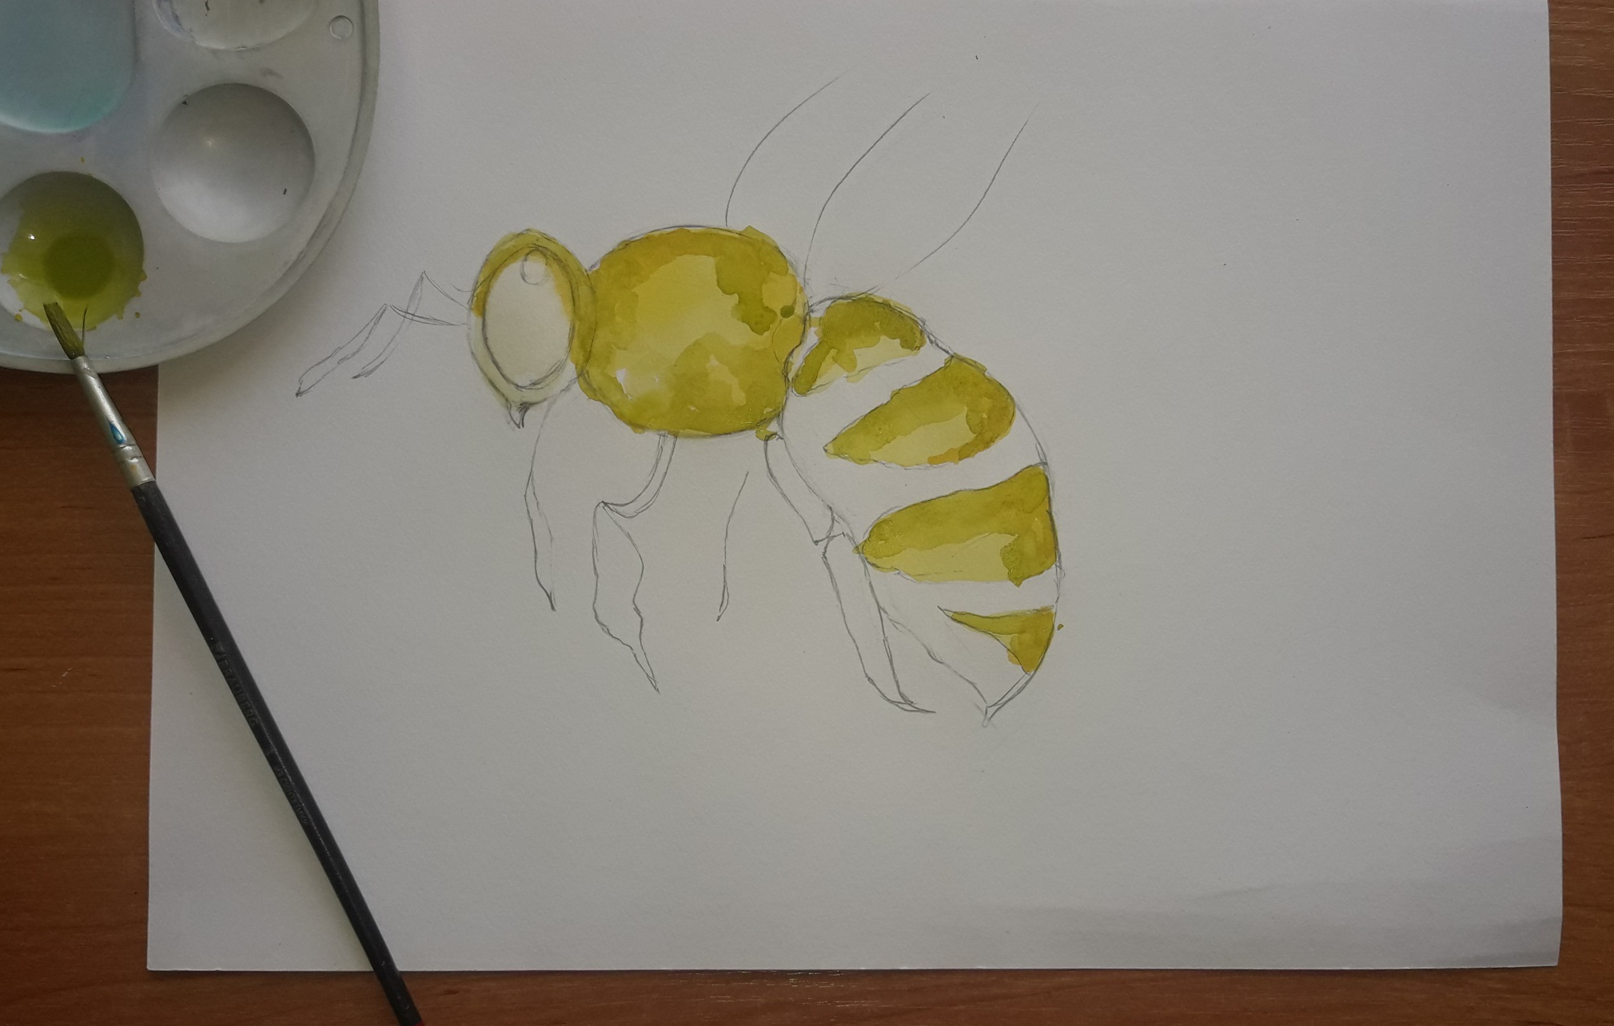
Шаг 3. Очертания прозрачных крылышек оттените берлинской лазурью (синий + тёмно-зелёный + фиолетовый). Вторым слоем краски выделите верхний контур ближнего крыла.

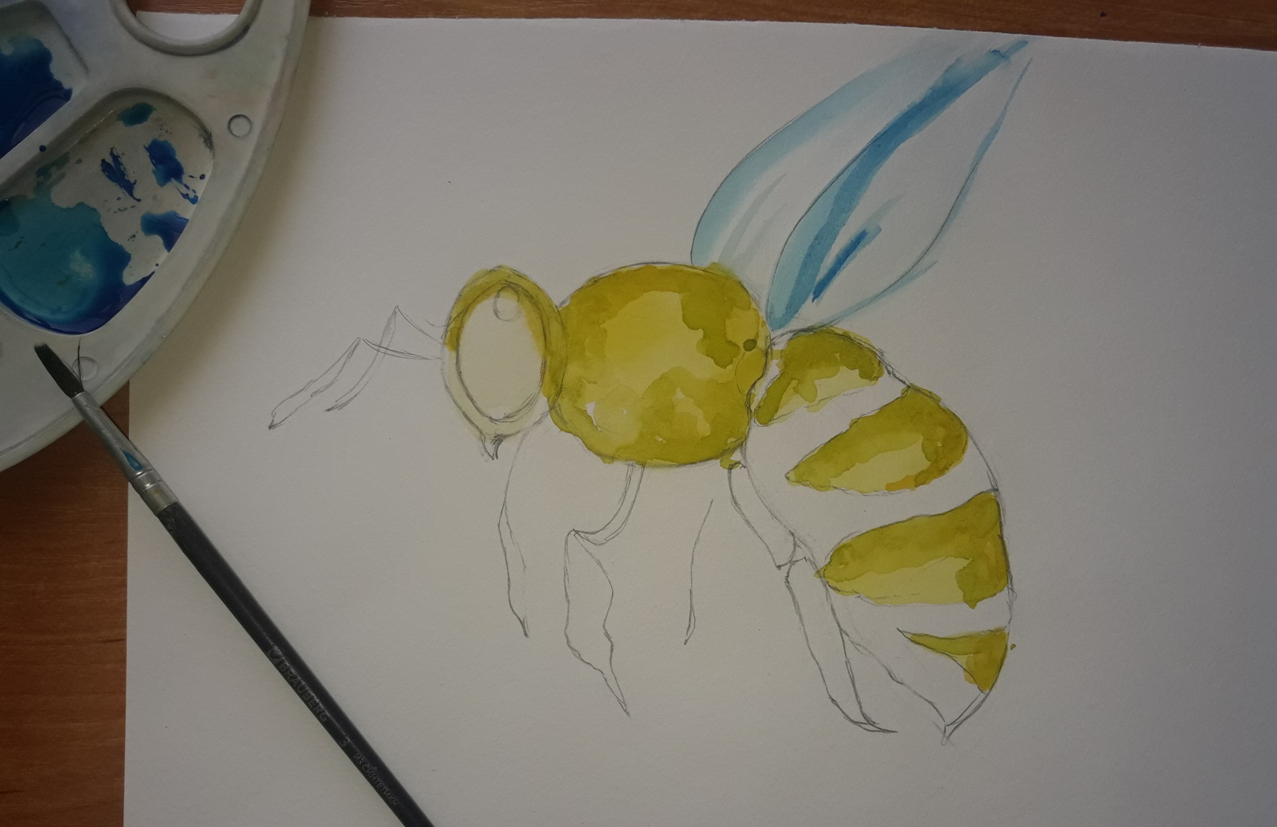
Шаг 4. Нейтральной черной дорисуйте оставшиеся детали: глаз, голову, усики, хоботок, лапки и полосы на брюшке. Дальние объекты пчелы наметьте бледной, а ближние – насыщенной краской.

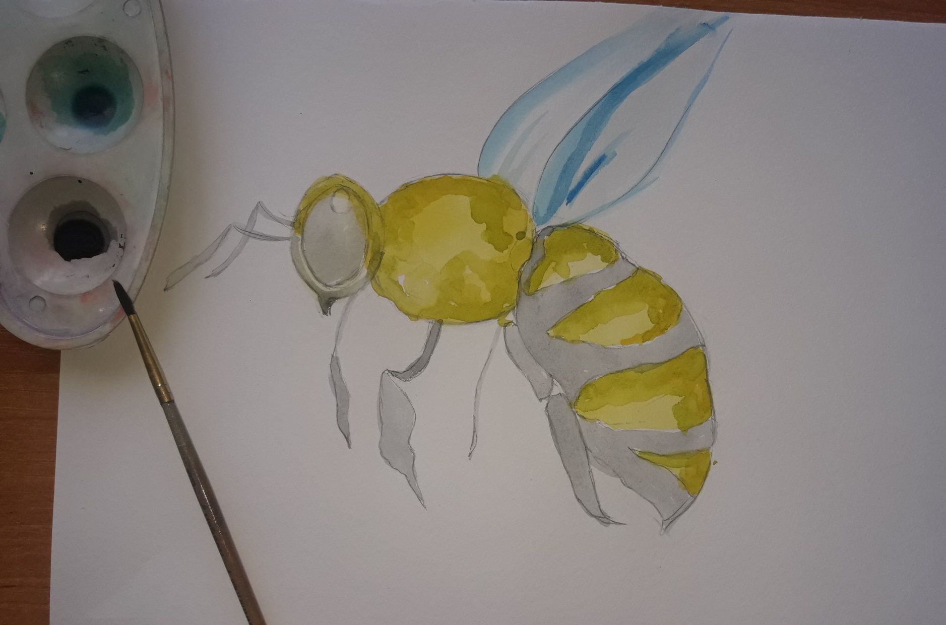
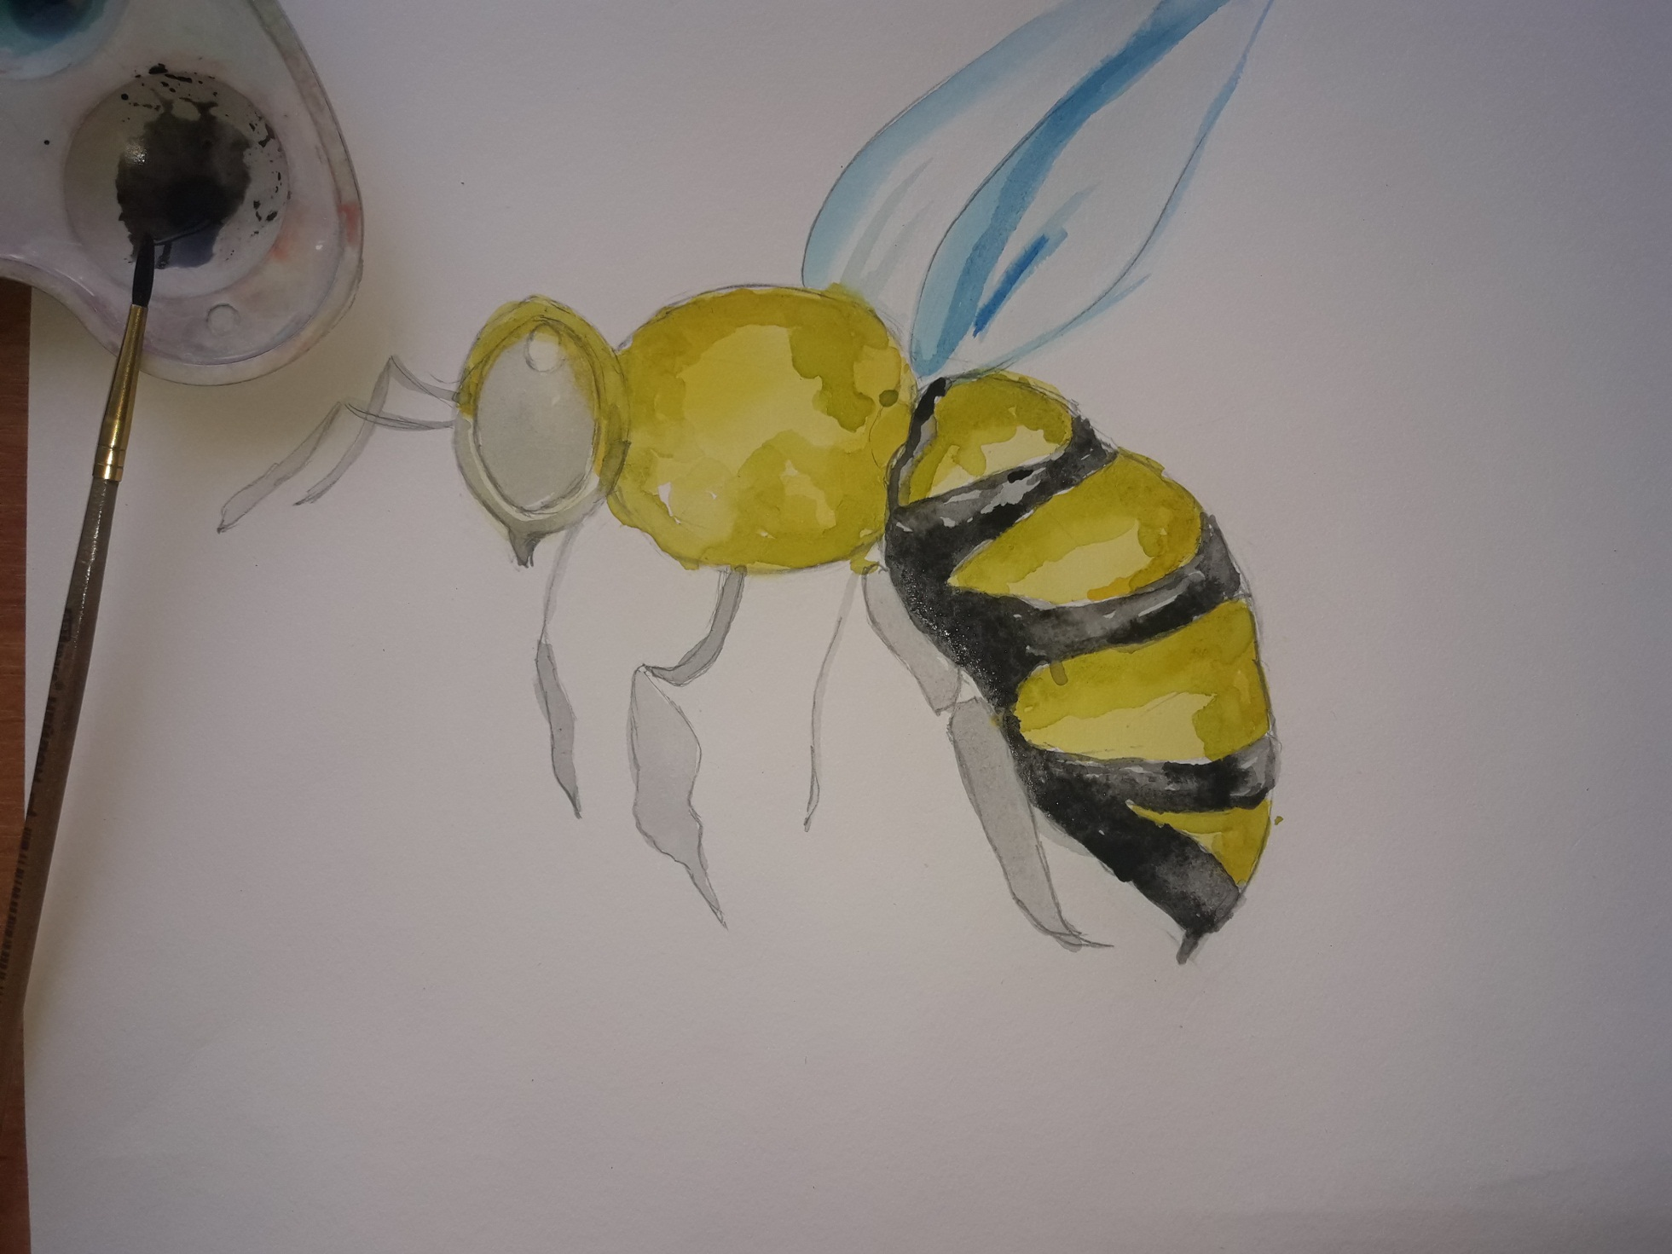
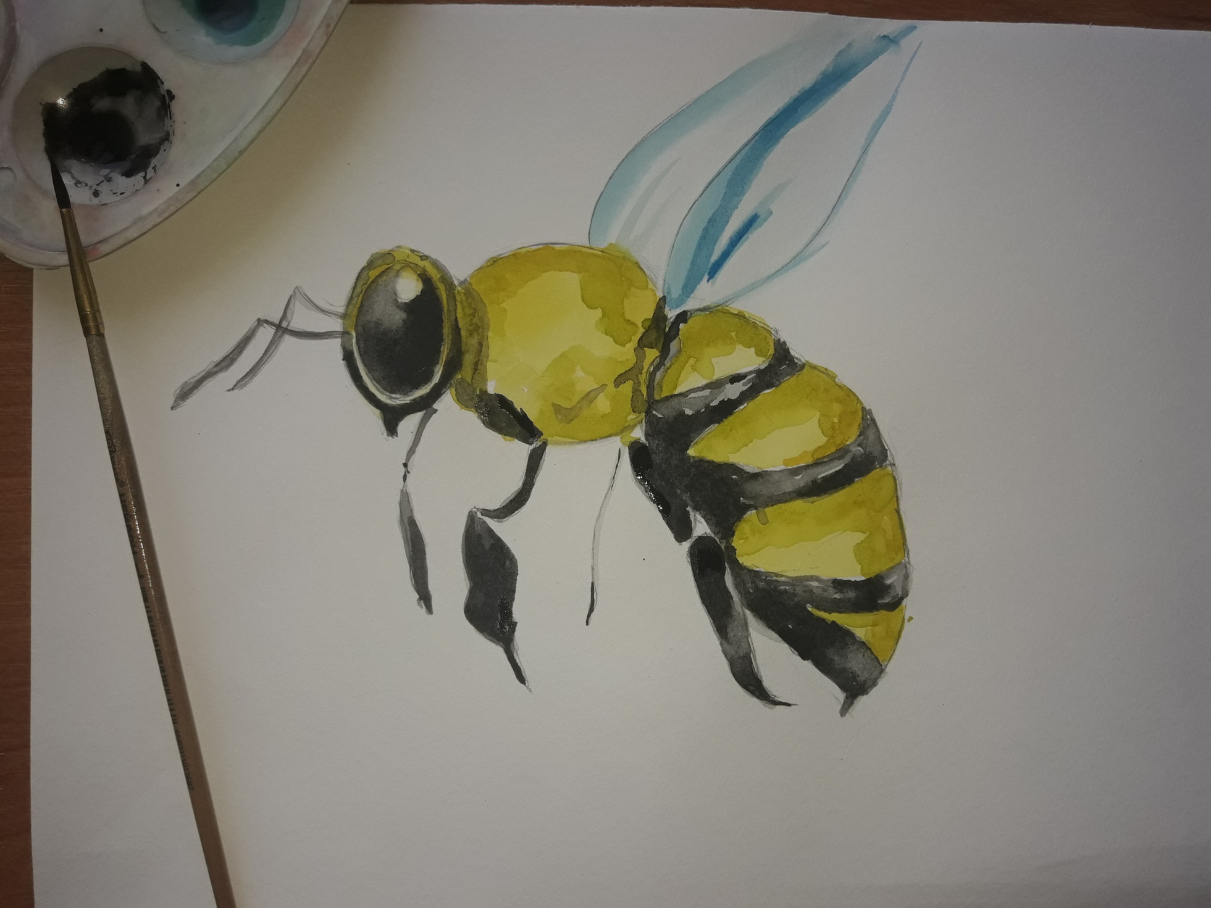
Шаг 5. Снова воспользуйтесь оливковым оттенком и проработайте глубину фактурной грудки. Кончики лап оттените желтым кадмием (желтая + светло-зеленая + охра).

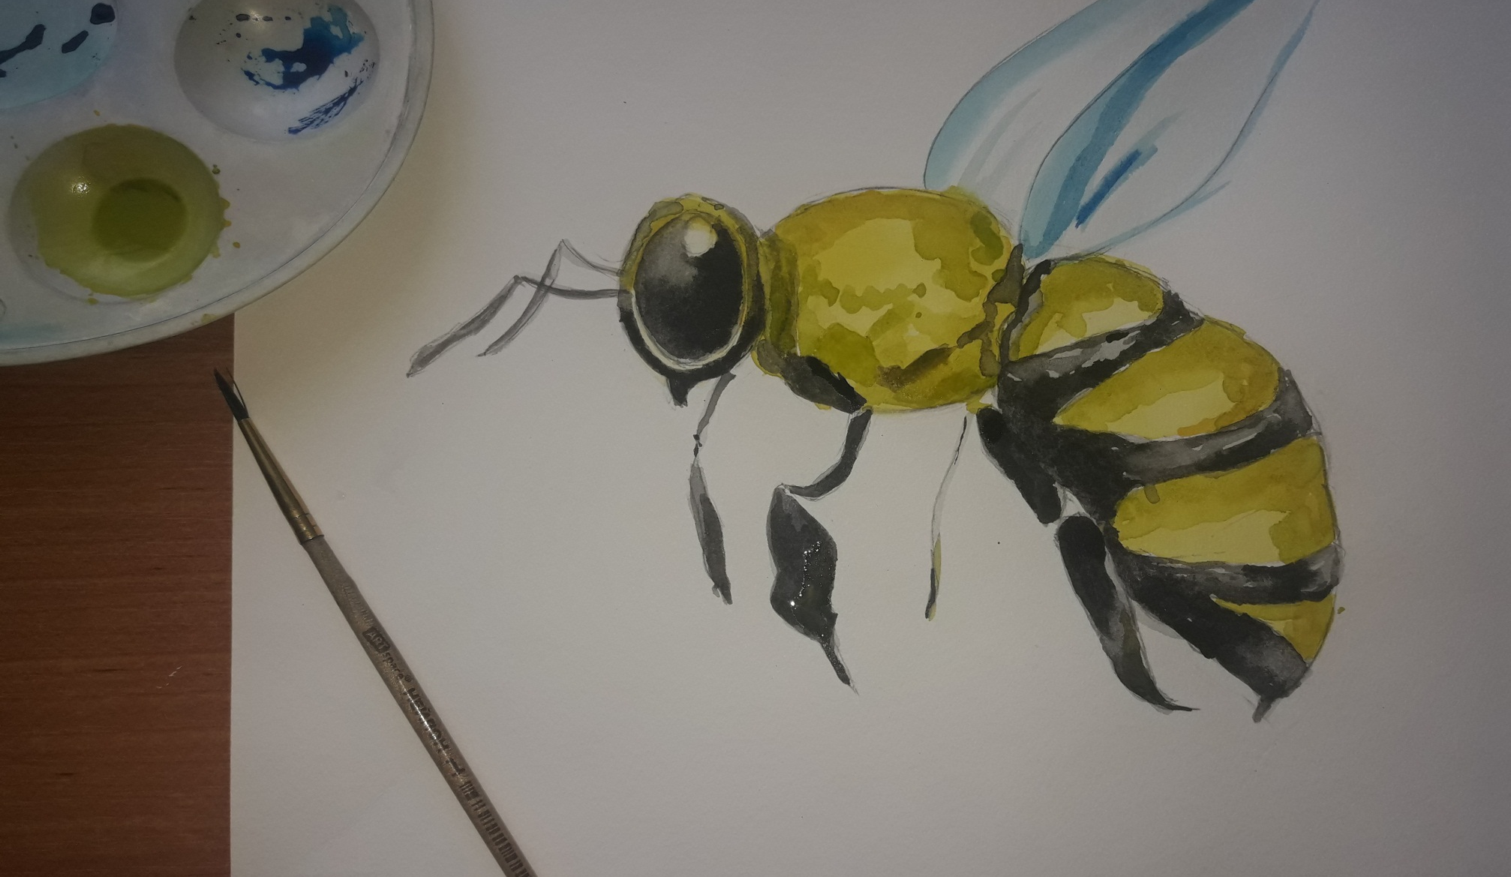
Шаг 6. Тонкой кистью № 1 и черной нейтральной дорисуйте мелкие ворсинки на грудке и голове насекомого. Также сделайте черный тон более интенсивным. Белый блик на глазике размойте. Рядом создайте размывкой еще один.

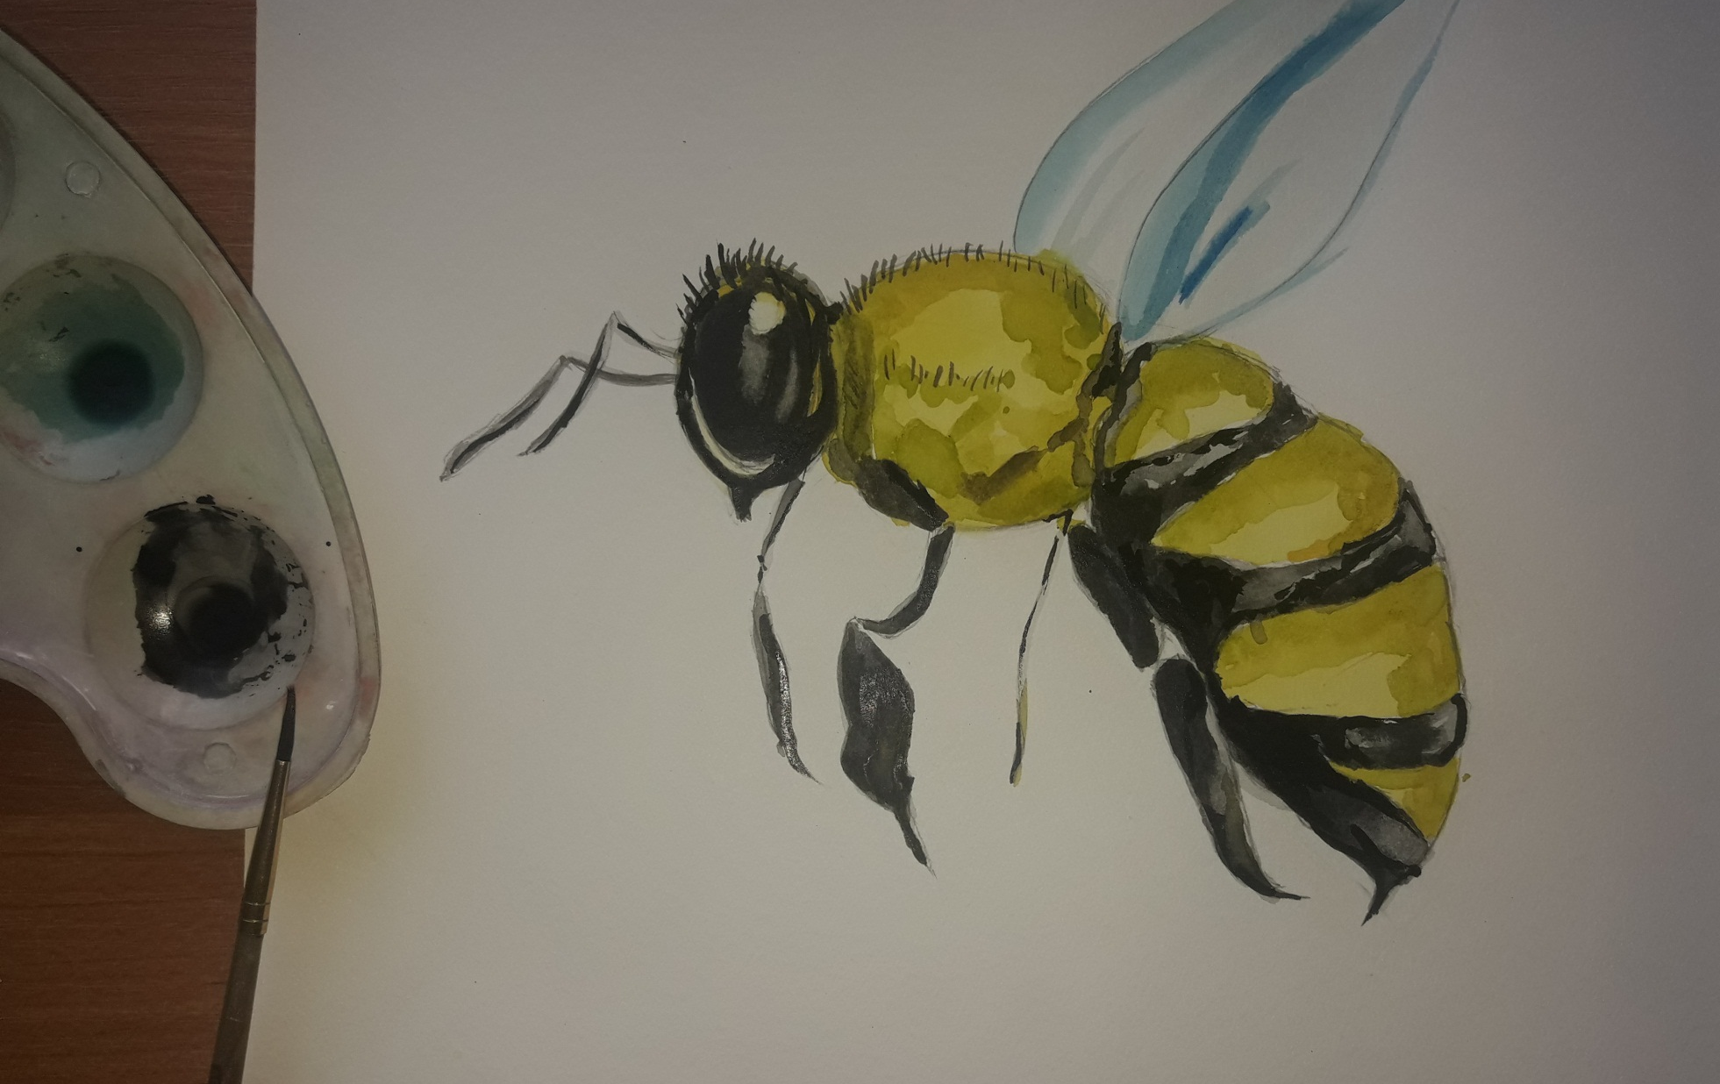
Шаг 7. Теперь обработайте плоской мокрой кистью фон рисунка. Подождите, пока вода впитается, а затем нанесите несколько зеленых и желтых брызг или маленьких мазков.

Рисунок пчелы акварелью готов.
Ребята, вы можете не ограничиваться рисунком пчелы и нарисовать насекомого, который придётся вам по душе. Изображение насекомого можете найти самостоятельно или выбрать из представленных в приложении. Также, в нём изображены схемы графического построения некоторых насекомых и примеры цветовой прорисовки.

Приложение
